Risanje, 20. 3. 2020

Vpiši se v program SCRATCH s svojim uporabniškim imenom in geslom. Ustvari novo datoteko in ji daj ime RISANJE.
Za risanje potrebuješ orodje svinčnik.
Spodaj v levem kotu zaslona klikni na modri kvadratek z dvema belima črtama, nato izberi Svinčnik in orodja za risanje so pripravljena.
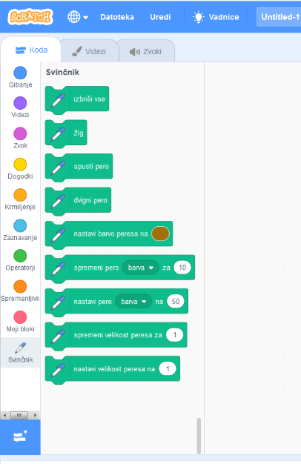

Za izbrano figuro napiši kode in preizkusi program.
Program dopolni tako, da se narisana slika po petih sekundah izbriše. Nato lahko poljubno spreminjaš še druge podatke in rišeš nove slike.

